诚信应考,考试作弊将带来严重后果！
_____________ ________
…

姓名 学号
学院 专业 座位号
( 密 封 线 内 不 答 题 )
……………………………………………………密………………………………………………封………………………………………线……………………………………线………………………………………

华南理工大学期末考试
《机电传动控制》试卷 A
注意事项：1. 考前请将密封线内填写清楚；
2. 所有答案请直接答在试卷上(或答题纸上)；
3．考试形式：闭卷；
4. 本试卷共 4 大题，满分100分， 考试时间120分钟。
题 号 | 一 | 二 | 三 | 四 | 总分
得 分
评卷人

一、选择题（10×2′=20′）
1、三相异步电动机正在运行时，转子突然被卡住，这时电动机的电流是：
A：减少； B：增加； C：等于零。
2、延时闭合的动合触点是：
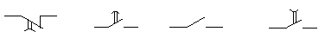
A B C D
3、反应式步进电机的基本结构是：
A 定子和转子均有绕组；B 定子有绕组，转子无绕组；C 定子无绕组，转子有绕组。
4、三相鼠笼异步电动机在相同电源电压下，空载启动比满载启动的启动转矩
A：相同； B：大； C：小。

5、关于直流电动机调速方法正确的有：
A：变极调速； B：变频调速；
C：改变转差率调速； D：改变电枢电压调速。
6、他励电动机励磁绕组的电流与电枢电流采用的电源：
A 不同； B 相同； C 不确定。
7、如图所示，判断哪组是正确的。
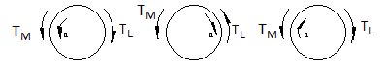
（a）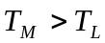 (b) 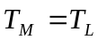 (c) 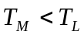
A：图（a）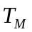为正，是拖动转矩，加速状态 B：图（b）=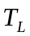，匀速状态
C：图（c）为正，为负，减速状态
8、集中控制台一般放在离机床较远的地方，可以在控制台也可以在机床现场进行操作，实现的控制是：
A：集中控制 B：分散控制
C：联合控制 D：点动控制
9、三相鼠笼式异步电动机在运行中断了一根电源线，则电动机的转速
A：增加； B：减少； C：停转；
10、恒功率型机械特性为负载转矩与转速成：
A 正比; B 反比。

选择题答题卡：

1 | 2 | 3 | 4 | 5
6 | 7 | 8 | 9 | 10

二、回答问题（5×8′=40′）

- 什么叫直流电动机的能耗制动，工作原理如何。

- 步进电动机的步距角之含义是什么？一台步进电动机可以有两个步距角，例如，3º/1.5º，这是什么意思？什么是单三拍、单双六拍和双六拍？

- 将三相异步电动机接三相电源的三根引线中的两根对调，此电动机是否会反转？为什么？

- 什么叫机电传动系统的过渡过程？加快机电传动系统过渡过程的方法有哪些？

- 在下图中，曲线1和2分别为电动机和负载的机械特性，试判断哪些是系统的稳定平衡点？哪些不是？
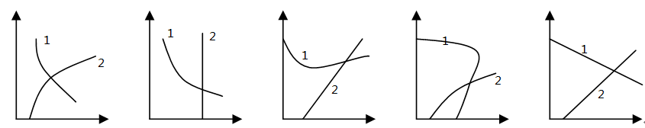
（a） (b) (c) （d） (e)

三、计算题：（写出主要计算步骤及结果，2×8′=16′）

1、一台直流他励电动机，其额定数据为：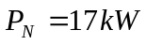，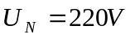，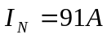，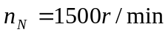，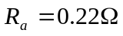。试求：
(1) 直接启动时的启动电流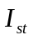；
(2) 如果要使启动电流不超过额定电流的两倍，求启动电阻为多少欧？

2、有一台四极三相异步电动机，电源电压的频率为50HZ，满载时电动机的转差率为0.02求电动机的同步转速、转子转速和转子电流频率。

四、设计题（10′+14′=24′）
1、试设计两台异步电动机M1、M2顺序启、停的控制电路图。要求：
（1）M1启动后，M2立即自动启动； （2）M1停止后，延时一段时间，M2才自动停止；（3）M2能点动调整工作； （4）两台电动机均有短路和长期过载保护。
试绘出主电路和控制电路，并说明其工作过程。

2、分别用继电器-接触器和PLC控制设计三相鼠笼异步电动机Y/△的控制系统。要求：
（1）绘出继电器-接触器控制主电路和控制电路；
（2）绘出PLC的实际接线图； （3）绘出PLC的梯形图；
（4）说明其工作过程；

